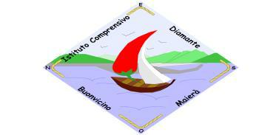

Istituto Comprensivo Statale

Scuola dell’Infanzia, Primaria, Secondaria di primo grado

Via Quasimodo, snc - tel e fax 0985/81036

mail: [csic836001@istruzione.it](mailto:CSIC836001@istruzione.it) - PEC: csic836001@pec.istruzione.it

Sito web: [www.icdiamante.gov.it](http://www.icdiamante.gov.it/)

87023 - Diamante (Cosenza)

Circolare n.72

Ai genitori degli alunni

Al personale Docente e ATA

della scuola dell’Infanzia di Buonvicino Palazza

e.p.c. conoscenza al DSGA:

Oggetto: Comunicazione inizio servizio mensa scolastica a.s. 2018/19

Con la presente si comunica alle SSLL che a partire da Lunedì 03 Dicembre 2018, verrà avviato il servizio di refezione scolastica.

Pertanto, l’orario scolastico sarà il seguente:

8.00 - 12.00 antimeridiano;

12.00 - 13.00 servizio mensa;

13.00 -16.00 pomeridiano.

Il Dirigente Scolastico

Prof.ssa Rippa Maria Cristina

Documento firmato digitalmente ai sensi del c.d.

Codice dell’Amministrazione Digitale e normativa connessa